**Звіт**

**до предмету «Технології програмування»**

Студента Київського Національного Університету ім. Тараса Шевченко

Пруніча Сергія Миколайовича

Факультет інформаційних технологій

Група МІТ-31



Лабораторна робота №2

Тема: Тестування програмного забезпечення

Мета: «Розглянути принципи модульного тестування програмного забезпечення; Навчитися створювати модульні тести з використанням Unittest»

1. Створюємо програму програми відповідно до завдання



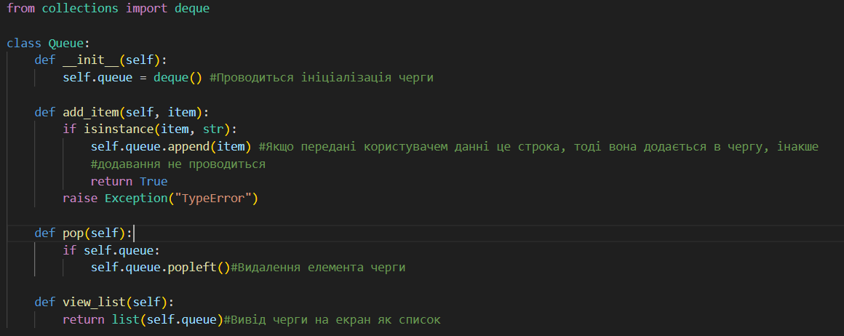

1. Створюємо програму для тестування

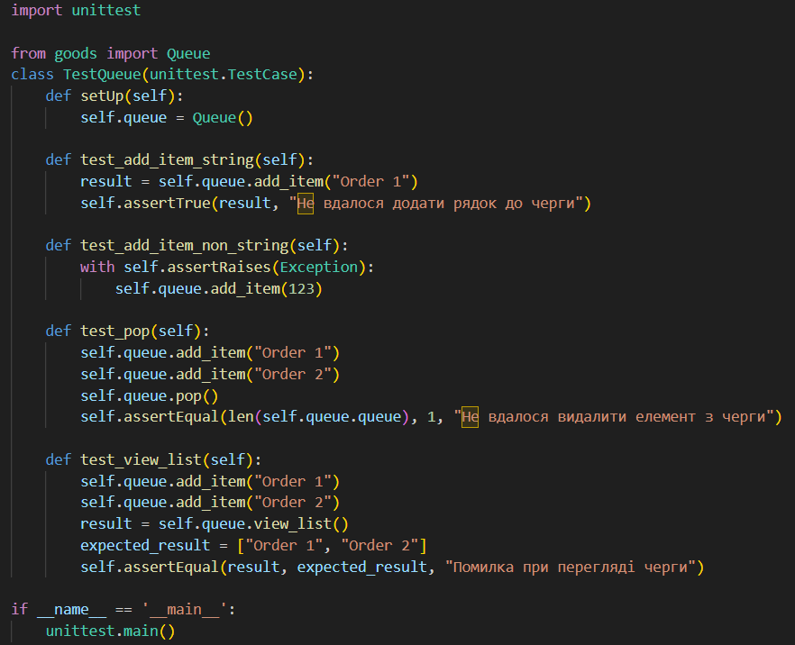

Першим імпортується модуль unittest і файл з кодом

Надалі створюється клас в якому будуть прописані функції для тестування

Перша функція setup яка ініціалізує змінну на основі класу Queue

Друга функція test_add_item_string яка тестує функцію add_item з правильно переданим типом даних (для додавання в чергу має передатися змінна типу string) і порівнюється з очікуваним результатом (функція має повернути значення True якщо елемент додано в чергу)

Третя функція test_add_item_non_sting перевіяє туж саму функцію на отримання змінної, тип якої не є типом string(у цьому випадку функція повертає виключну ситуацію)

Четверта функція test_pop перевіряє функцію pop на видалення елемента з черги(до черги додається декілька елементів, потім викликається функція pop і кількість елементів в черзі порівнюється з очікуваним)

П’ята функція test_view_list тестує функцію view_list на правильне виведення списку черги( до черги додається декілька елементів і викликається функція виводу, а потім порівнюється з очікуваним списком)

Висновок: За цю лабораторну роботу я розглянув принципи модульного тестування програмного забезпечення та навчився створювати модульні тести з використанням Unittest.